LibreOffice Writer: Продолжение таблицы (3 способа)
Бывают случаи, когда таблица не умещается на одной странице. LibreOffice умеет продолжать таблицы на других листах и даже автоматически дублировать первые строки, но не умеет автоматически делать надпись «Продолжение таблицы». Порой, она является обязательным условием при оформлении документа.
Помимо разбиения таблицы на несколько отдельных, у этой проблемы есть ещё три решения.
Решение 1 — С использованием связанных фреймов
Первое решение предлагается чаще всего. Оно предполагает использование Врезок и функции связывания фреймов. Перед тем, как вставить таблицу, необходимо вставить две врезки («Вставка → Врезка») и предварительно их настроить. Не буду останавливаться подробно на их настройке, в ней нет ничего сложного.
Далее выделяем первую врезку и идем в «Формат → Врезка/Объект». В появившемся окне переходим на вкладку «Параметры» и в выпадающем меню «Следующая ссылка» выбираем «Врезка 2». Жмем «Ок».
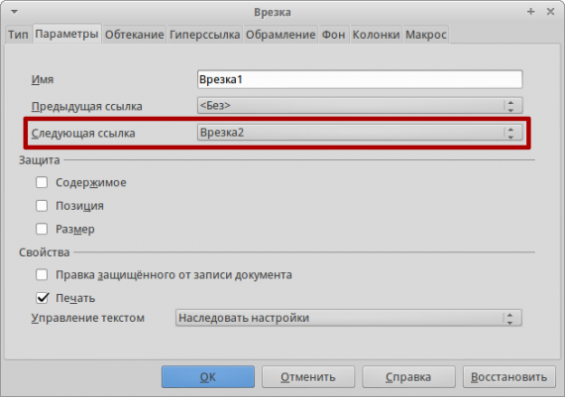
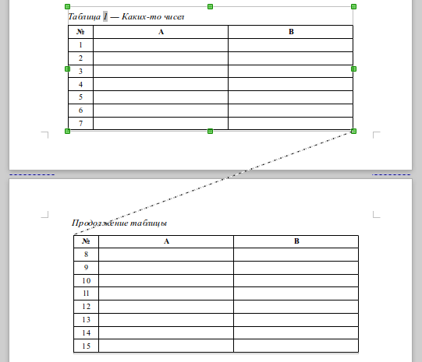
Всё, врезки связаны и представляют собой единое пространство. Связь между врезками обозначается соединяющей их линией. Теперь достаточно опустить вторую врезку чуть ниже и сверху добавить надпись «Продолжение таблицы».
Это самый универсальный способ. Я всегда добавляю таблицы с помощью врезок, даже если они умещаются на одной странице. Через стиль врезки я автоматически устанавливаю отступы вокруг таблиц. Помимо этого, таблицы во врезках можно размещать на одной строке или примыкая к краям листа (если вы чертите подобие рамки).
Решение 2 — С добавлением надписи в верхнюю строку таблицы
Второй способ заключается в том, чтобы добавить надпись «Продолжение таблицы» в верхнюю строку продолжения таблицы. Выглядеть это будет так:
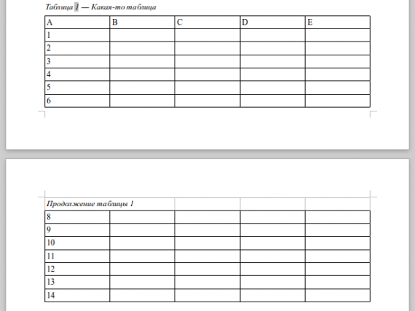
Чтобы это сделать, я убрал у верхней строки границы (сделал их невидимыми) и объединил ячейки.
У данного способа есть несколько минусов:
- Добавлять надпись нужно после того, как вы закончили оформление текста и всё устаканилось. Иначе строки сместятся, а вместе с ними и надпись.
- Приходится жертвовать функцией дублирования первой строки. Но таблицы бывают разные и эта функция нужна не всегда.
Решение 3 — Добавление надписи с помощью врезки
В нём тоже используется врезка (одна), но с иной целью. В эту врезку вставляется не таблица, а надпись «Продолжение таблицы». А далее эта врезка аккуратно располагается, с привязкой к странице, перед продолжением таблицы. Это всё при условии, что верхнее поле страницы позволяет вам разместить эту врезку. В иных случаях это может выглядеть некрасиво.

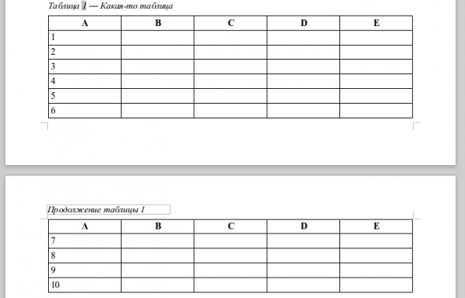
Не самое аккуратное решение, но в некоторых случаях вполне пригодное.

Дмитрий Мажарцев
Волгоград
29 сентября 2014 г.

Контакты
- Электронная почта: DmitryBowie@gmail.com
- Блог: http://DmitryBowie.blogspot.ru
Авторские права
Статья распространяется на условиях лицензии «Attribution-NonCommercial» («Атрибуция — Некоммерческое использование») 4.0 Всемирная (CC BY-NC 4.0)
- http://creativecommons.org/licenses/by-nc/4.0/deed.ru
Новости русскоязычного сообщества LibreOffice
- Сообщество в Google Plus
https://plus.google.com/communities/114023476906934509704
- Группа ВКонтакте
http://vk.com/libreoffice
- Твиттер
http://twitter.com/LibreOffice_ru
Поддержка
- Форум поддержки пользователей LibreOffice и Apache OpenOffice
http://forumooo.ru
Форум ведет свою историю со времен OpenOffice.org и накопил огромную базу с решениями многих проблем. На форуме можно задать интересующие вас вопросы, а также принять участие в деятельности русскоязычного сообщества LibreOffice.
Обучение
- Часто задаваемые вопросы по LibreOffice/Apache OpenOffice
http://wiki.forumooo.ru
- Доступно и просто о работе в офисных пакетах
http://myooo.ru
Списки почтовой рассылки LibreOffice
Подписаться на официальную почтовую рассылку можно на странице официальной «вики» LibreOffice:
- Официальные списки рассылки
https://wiki.documentfoundation.org/Local_Mailing_Lists/ru

